Schouw openbare verlichting 07-03-2023 Bloemstede.

Kaart met locaties die volgens bewoners Bloemstede slecht verlicht zouden zijn.
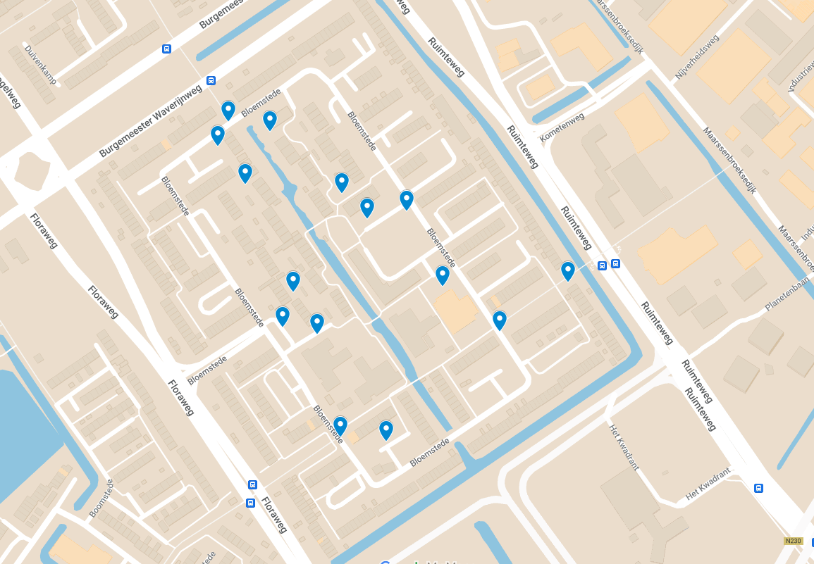

Bevindingen.
De rood omcirkelde locaties zijn goed verlicht, hier zijn geen aanpassingen nodig.
De Blauw omcirkelde locaties betreffen speel, ontmoeting locaties in principe verlichten wij deze niet. Deze locaties moeten worden besproken tijdens de veiligheidsschouw die op de planning staat.
De groen omcirkelde locaties zijn niet goed verlicht.

Overzicht Slecht verlichte locaties.

4
3
2
1

Locatie 1.
Lichtmast 203810 verplaatsen richting zebrapad, zebrapad wordt hierdoor uitgelicht.
Mast wordt vervangen voor een 4m mast inclusies led armatuur.
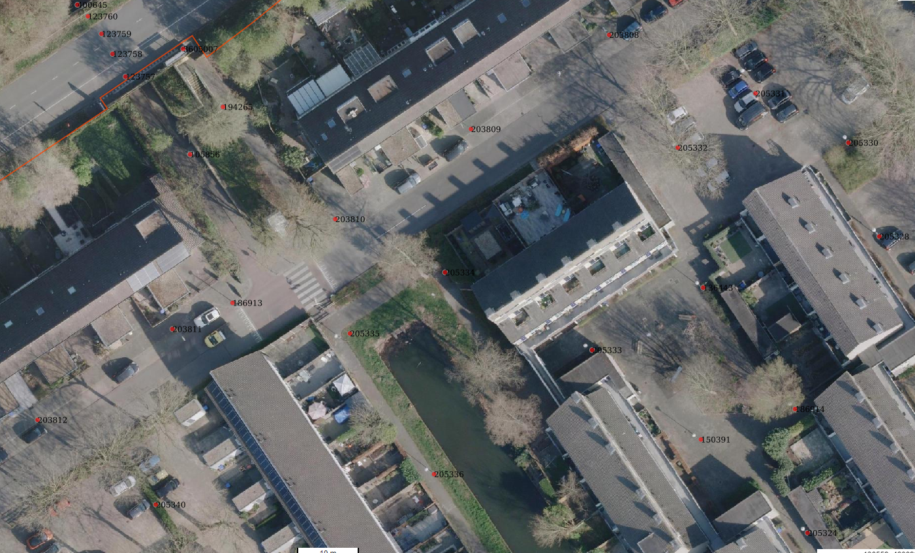
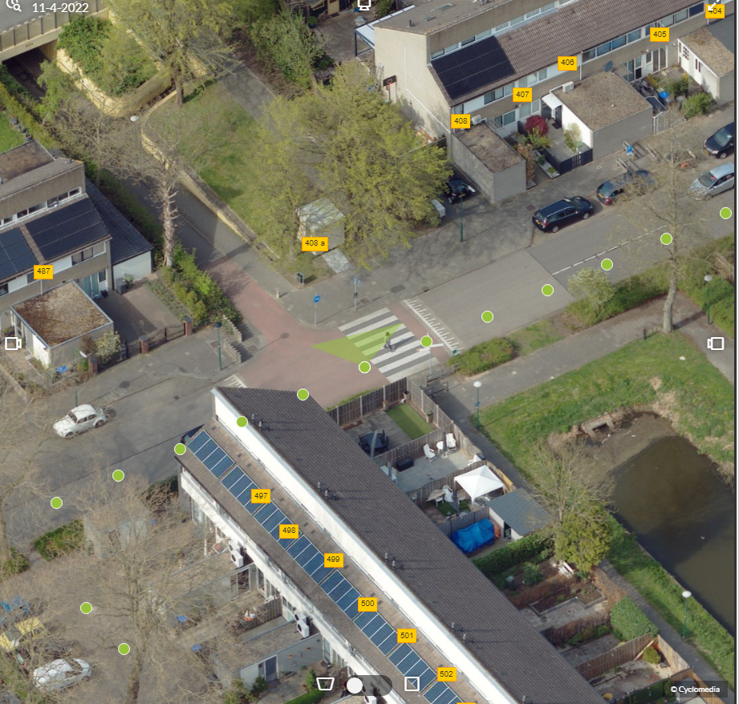

Locatie 2.
4m lichtmast bijplaatsen met led armatuur
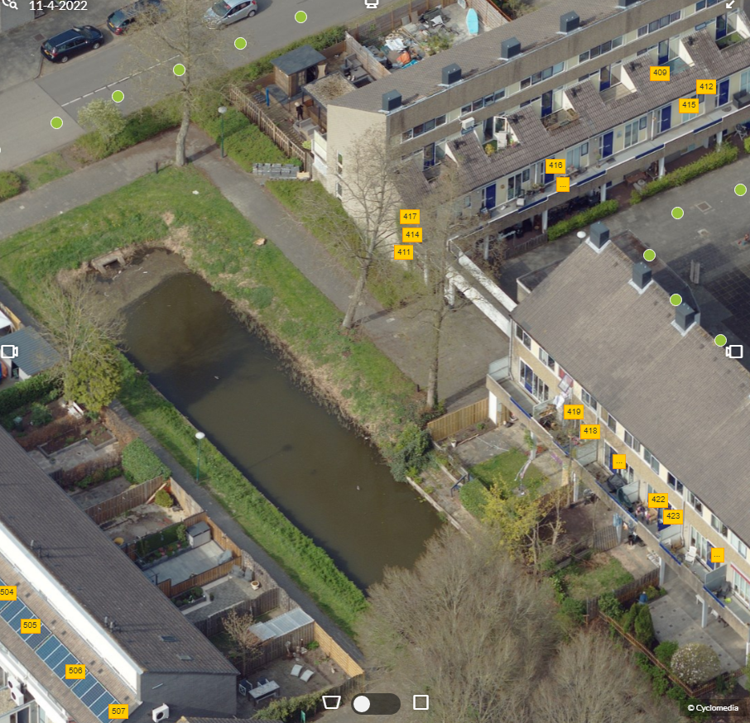
Locatie 3.
4m lichtmast bijplaatsen met led armatuur, afschermen richting woning.
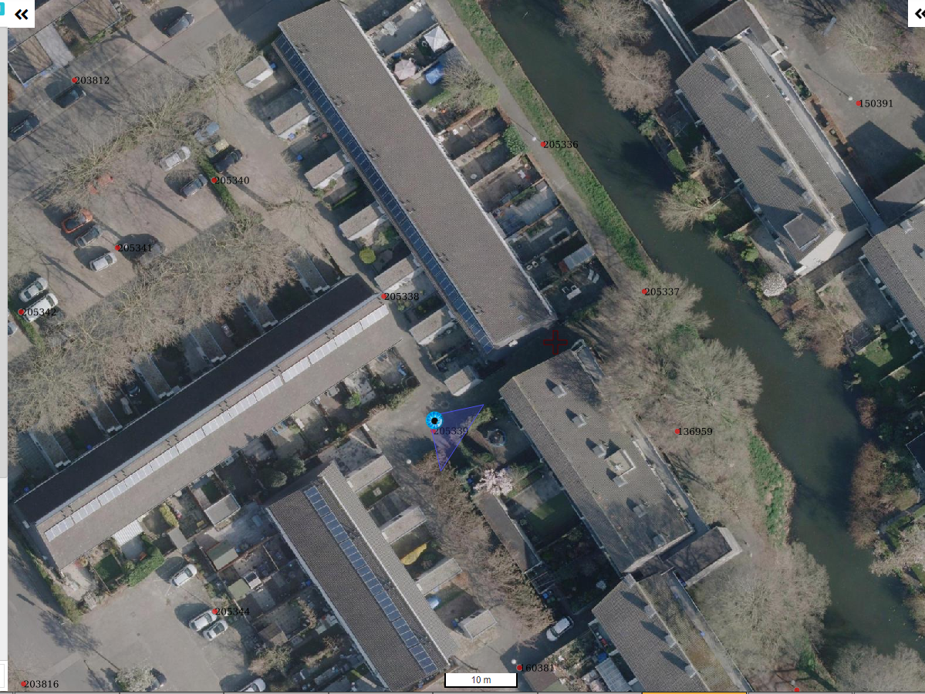
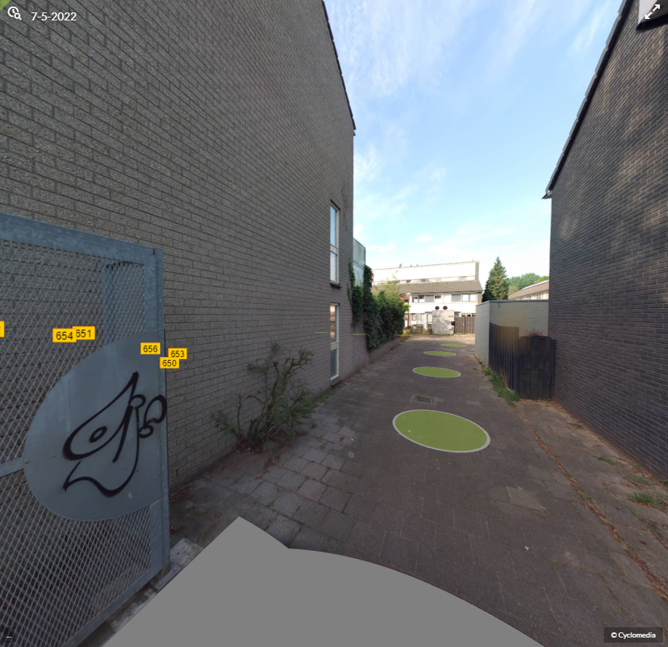

Locatie 4.
2x 4m lichtmast bijplaatsen met led armatuur.
Rekening houden met toekomstige ondergronds container.
